!!! POZOR!!!

## Nastavení levnější appservisky

Z neznámých důvodů se z pluginu deployuje appka s placeným Appservice plánem B2, který nelze navíc úplně snadno změnit, protože je automaticky zapnutá feature Always On. Ta se vypne v nastavení servisky (Web App) v Settings->Configuration.

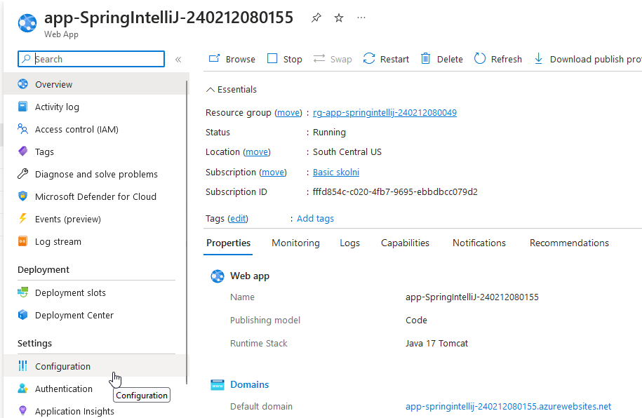

Zvolíme kartu General Settings

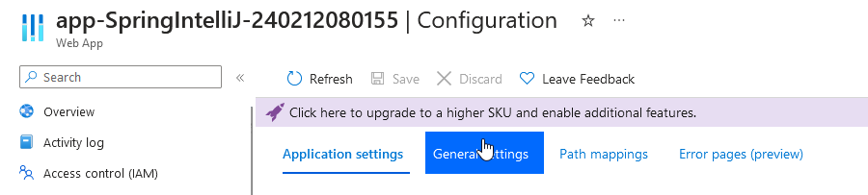

A hledáme, dokud nenajdeme položku Always On. Na obrázku níže je již funkce vypnutá. U nás nebude, vypněme ji tedy



a klikněme na ikonku Save (ano, Azure není jednotný v tom, jak a kde se změny v nastavení potvrzují)

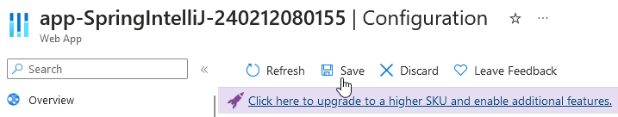

Pro přepnutí plánu na free zůstaneme v appservisce, jen se přepneme na kartu Overview.

Najdeme část Hosting a v něm SKU and size, klikneme na Scale up (i když se vlastně chystáme provést Scale down)

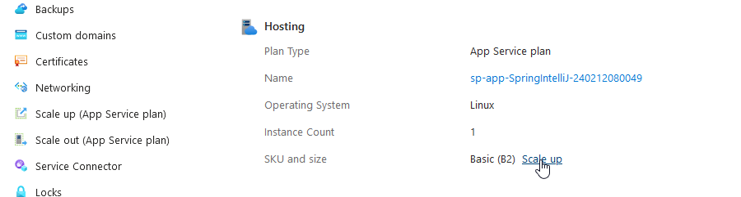

Najdeme plán Free F1 a zaklikneme (po najetí se objeví šedý čtvereček jako na snímku, klikneme do něj)

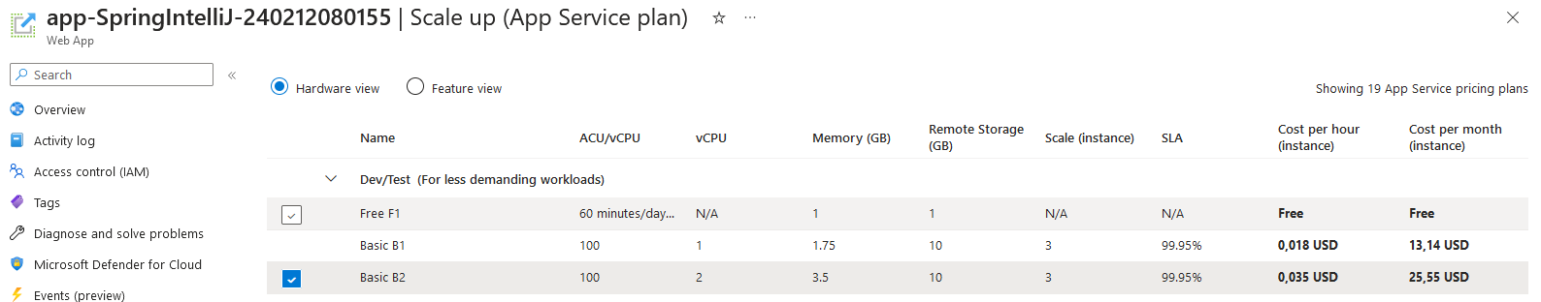

Nezapomeneme potvrdit přes tlačítko Select dole na stránce

